Санкт-Петербургский Национальный Исследовательский  
Университет ИТМО

Факультет программной инженерии и компьютерной техники

**Домашняя работа №2**

По дискретной математике

Вариант 53

Выполнил:

Студент группы P3113

Молчанов Фёдор Денисович

Преподаватель:

Поляков Владимир Иванович



53

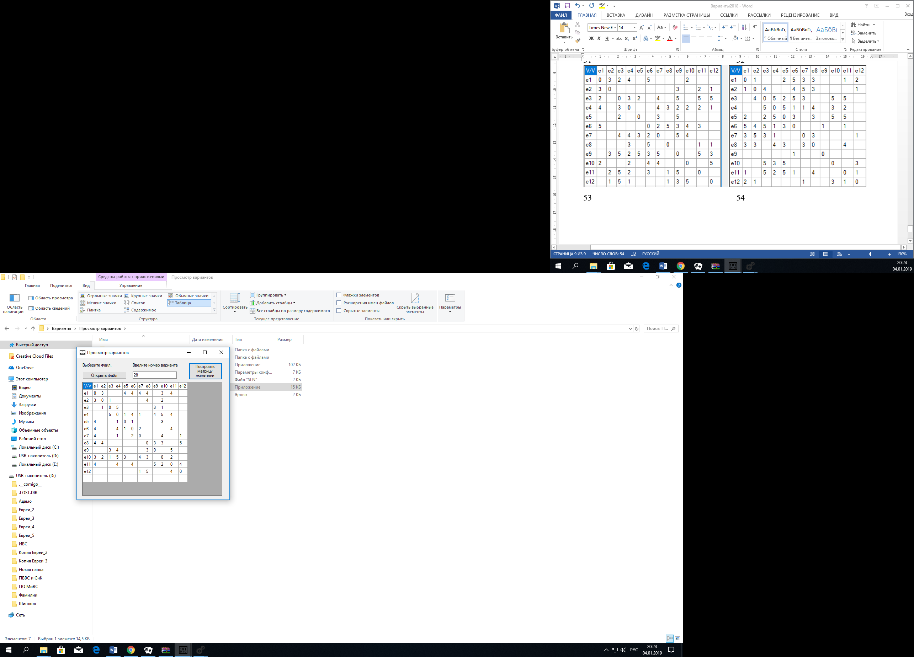

|  |  |  |  |  |  |  |  |  |  |  |  |  |  |
| --- | --- | --- | --- | --- | --- | --- | --- | --- | --- | --- | --- | --- | --- |
| **V/V** | **e1** | **e2** | **e3** | **e4** | **e5** | **e6** | **e7** | **e8** | **e9** | **e10** | **e11** | **e12** | **ri** |
| **e1** | *0* | *3* |  |  | *4* | *4* | *4* | *4* |  | *3* | *4* |  | **7** |
| **e2** | *3* | *0* | *1* |  |  |  |  | *4* |  | *2* |  |  | **4** |
| **e3** |  | *1* | *0* | *5* |  |  |  |  | *3* | *1* |  |  | **4** |
| **e4** |  |  | *5* | *0* | *1* | *4* | *1* |  | *4* | *5* | *4* |  | **7** |
| **e5** | *4* |  |  | *1* | *0* | *1* |  |  |  | *3* |  |  | **4** |
| **e6** | *4* |  |  | *4* | *1* | *0* | *2* |  |  |  | *4* |  | **5** |
| **e7** | *4* |  |  | *1* |  | *1* | *0* | *1* |  | *4* |  | *1* | **6** |
| **e8** | *4* | *4* |  |  |  |  |  | *0* | *3* | *3* |  | *5* | **5** |
| **e9** |  |  | *3* | *4* |  |  |  | *1* | *0* |  | *5* |  | **4** |
| **e10** | *3* | *2* | *1* | *5* | *3* |  | *4* | *3* |  | *0* | *2* |  | **8** |
| **e11** | *4* |  |  | *4* |  | *4* |  |  | *5* | *2* | *0* | *4* | **6** |
| **e12** |  |  |  |  |  |  | *1* | *5* |  |  | *4* | *0* | **3** |

Найти кратчайшие пути от начальной вершины e1 ко всем остальным вершинам.

Используем алгоритм Дейкстры.

